Csiszár Imre – Hilbert Margit:
8 próbaérettségi fizikából (középszint – írásbeli)

Az új típusú - 2005-től érvényes - érettségi vizsgára való készüléshez nyújt segítséget a könyv, amely az új számonkérési formának megfelelő, nyolc feladatsort tartalmaz. A kérdések legnagyobb része most jelenik meg először nyomtatásban.
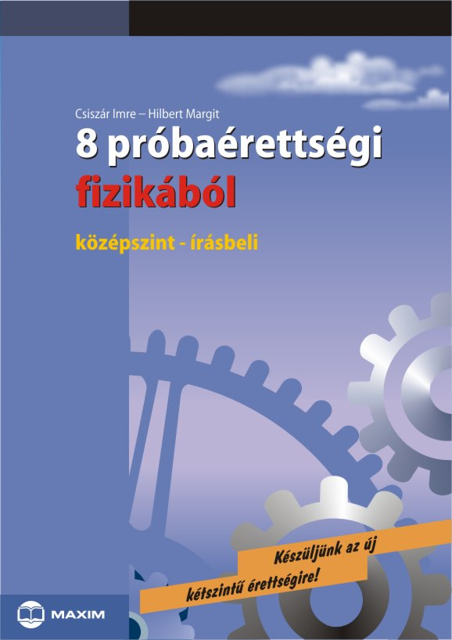
A könyv első részében a feladatsorok, a második részben azok megoldása található meg. A feladatsorhoz pontozási utasítás is tartozik, mely igyekezetünk szerint igazodik a vizsga követelményeihez.
A feladatsorok három nagyobb egységből állnak, az első kettő az írásbeli vizsga formájának és nehézségének felel meg, míg a harmadik - szerkezetét tekintve - a szóbeli vizsgához igazodik, mintát adva a szóbeli vizsgán előforduló elméleti kérdésre és kísérleti, mérési feladatra.
I. rész: 20 darab feleletválasztós kérdésből áll, melyeknél vagy egy igaz, vagy egy hamis állítást kell megkeresni. A válaszok között pontosan egy helyes található. Ezek a kérdések leggyakrabban fizikai alapfogalmakra, tételekre kérdeznek rá. Előfordul, hogy némi számítást is el kell végezni a helyes válasz megkeresése közben. Eközben használható a függvénytáblázat, számítások és ábrák is készíthetők, melyeket javításkor nem ellenőriznek. Egyetlen betűvel kell megadni a választ. Részpontszám itt nem adható.
A II. részben három, számításos feladatot kell megoldani. A könyv feladatsoraiban pontosan három feladatot talál. Az érettségi dolgozatokban eggyel több feladat lesz (két azonos pontértékűből az egyiket kell választani), megoldania akkor is hármat kell majd. Ez a rész hasonlít leginkább a 2005 előtti felvételi írásbelik formájához, de a feladatok nehézsége nem haladja meg a korábban szokásos, közepes nehézségi szintet. A (számításos) feladatmegoldás készségnek megszerzéséhez sok, nagyon színvonalas, korábbi években kiadott felvételi feladatgyűjtemény áll rendelkezésre. A számonkérésben ez az egység biztosítja a folytonosságot.
A III. rész egy elméleti kérdésből és egy mérési feladatból áll. Az elméleti kérdésre a válasznak tartalmaznia kell a leglényegesebb törvényeket, definíciókat. A mérési feladatban egy kísérletet kell összeállítani - a rendelkezésre bocsátott eszközökből - és mérést kell végezni. Majd a mérési adatokat rendszerezve, be kell számolni a mérés eredményéről. A kitűzött nyolc kísérletből az utolsó négy olyan, amelyhez egy mai háztartásban is talál megfelelő eszközöket.
A feladatsorok a középszintű érettségi követelményeihez igazodnak, de a szerzők bíznak abban, hogy hasznos lehet a könyv az emelt szintű érettségire jelentkezőknek is.

–––––––––––––––––––––––––––––––––––––––––––––––––––––––––––––––––––––––––
KAPCSOLÓDÓ INTERNETES HONLAPOK:
www.olvas.hu

